Оглавление

Приложение 1. Диагностическая работа 2

Приложение 1. Образец заданий из диагностической работы, УУД 9

Приложение 2. Грамота Маши Рудий 10

Приложение 6. Онлайн-игра 8А класса 11

Приложение 7. Урок-игра 12

Приложение 8. Грамоты и благодарности 13

Приложение 10. Литературные карточки 16

Приложение 11. Памятка 17

Приложение 12. Шаблон мониторинга 18

Приложение 13. Индивидуальный образовательный маршрут 19

Приложение 14. Классный час по профориентации 21

# Приложение 1. Диагностическая работа

**ДИАГНОСТИЧЕСКАЯ РАБОТА**

**ПО РУССКОМУ ЯЗЫКУ №4**

**ученика МАОУ СОШ №16**

________________________

**5 ____ класса**

**ИНСТРУКЦИЯ ДЛЯ УЧАЩИХСЯ**

|  |
| --- |
| На выполнение работы отводится 40 минут.  В работе тебе встретятся разные задания.  В некоторых заданиях тебе нужно выбрать правильный ответ,  а в некоторых дать полный ответ.  Если ты не знаешь, как выполнить задание, пропусти его и  переходи к следующему.  Вернись к пропущенным заданиям, если останется время.  Если ты ошибся и хочешь исправить свой ответ, то зачеркни его и  запиши тот ответ, который считаешь верным.  Желаем успеха! |

2019/2020 учебный год

***Контролируемые умения:***

***задание 1***: владеть навыками различных видов чтения (изучающим, ознакомительным, просмотровым);

***задание 2***: адекватно понимать, интерпретировать тексты различных функционально-смысловых типов речи (повествование, описание, рассуждение);

***задание 3***: владеть навыками работы с учебной книгой, словарями и другими информационными источниками;  
использовать орфографические словари.

***задание 4***: определять место ударного слога, наблюдать за перемещением ударения при изменении формы слова, употреблять в речи слова и их формы в соответствии с акцентологическими нормами;

***задание 5***: опознавать морфемы и членить слова на морфемы; характеризовать морфемный состав слова, уточнять лексическое значение слова с опорой на его морфемный состав;

***задание 6***: проводить морфемный анализ слов;

***задание 7***: опираться на фонетический, морфемный, морфологический анализ в практике правописания;

***задание 8***: создавать письменные тексты с соблюдением норм современного русского литературного языка;

***задание 9***: анализировать текст с точки зрения его темы, цели, основной мысли, основной и дополнительной информации;

***задание 10***: опознавать основные единицы синтаксиса (словосочетание, предложение, текст);

***задание 11***: находить грамматическую основу предложения;

***задание 12***: опознавать лексические средства выразительности и основные виды тропов (метафора, эпитет, сравнение, гипербола, олицетворение);

***задание 13***: опознавать предложения простые и сложные, предложения осложненной структуры;

***задание 14***: опознавать самостоятельные части речи и их формы, а также служебные части речи и междометия;

***задание 15***: распознавать главные и второстепенные члены предложения;

***задание 16***: проводить синтаксический анализ словосочетания и предложения;

***задание 17***: опираться на грамматико-интонационный анализ при объяснении расстановки знаков препинания в предложении

***задание 18***: опознавать основные единицы синтаксиса (словосочетание, предложение, текст);

***задание 19\****: оценивать собственную речь с точки зрения точного, уместного и выразительного словоупотребления;

***задание 20\****: писать отзыв;

***задание 21\****: формулировать собственную позицию и аргументировать ее, привлекая сведения из жизненного и читательского опыта;

***задание 22\****: развивать мотивы и интересы своей познавательной деятельности;

Каждое задание базового уровня оценивается в 1 балл, повышенного – 2 балл, высокого – 3 балла.

|  |  |  |  |
| --- | --- | --- | --- |
| 0-13 баллов ( до 45% от работы) | 14-18 баллов (46%-65% от работы) | 19-23 балл (66% -80% от работы) | 24-28 баллов (81%-100% от работы) |
| «2» | «3» | «4» | «5» |

***Часть 1.***

ЗОЛОТОЙ ДОЖДЬ.

(1) Всё лето листья подставляли солнцу свои ладошки и щёчки, спинки и животики.(2) И до того налились и пропитались солнцем, что к осени сами стали как солнышки – багряными и золотыми. (3) Налились, отяжелели и потекли. (4) Полетели иволгами по ветру. (5) Запрыгали белками по сучкам. (6) Понеслись куницами по земле. (7) Зашумел в лесу золотой дождь. (8) Капля по листику щёлкнет - сорвётся лист. (9) Синицы на ветке завозятся – брызнут листья по сторонам. (10) Вдруг ветер налетит – закружится пёстрый смерч. (11) А если неуклюжий косач с лёту вломится – хлынет сверкающий водопад. (12) Листья шуршат, скребут, лопочут. (13)Листья летят, качаются и бегут. (14). Листья вверху, внизу и вокруг. (15). Шумит золотой дождь.

Н. Сладков

***задание 1***: владеть навыками различных видов чтения (изучающим, ознакомительным, просмотровым);

1. ***Что автор понимает под словосочетанием "Золотой дождь"?***

*1) сильный ливень*

*2) листопад*

*3) смерч*

*4) голосистые птицы – иволги*

***задание 2***: адекватно понимать, интерпретировать тексты различных функционально-смысловых типов речи (повествование, описание, рассуждение);

1. ***Определите стиль речи.***

Ответ:____________________________________

***задание 3***: владеть навыками работы с учебной книгой, словарями и другими информационными источниками;  
использовать орфографические словари.

1. ***Прочитайте предложение № 11.***

А если неуклюжий косач с лёту вломится – хлынет сверкающий водопад. *Определите лексическое значение слова «водопад» в этом предложении с помощью словаря. Какой словарь поможет выполнить это задание?*

***задание 4***: определять место ударного слога, наблюдать за перемещением ударения при изменении формы слова, употреблять в речи слова и их формы в соответствии с акцентологическими нормами;

1. ***Выпишите из предложений 4-7 слова с проверяемым безударным гласным в корне и напишите рядом проверочные.***

|  |  |  |  |
| --- | --- | --- | --- |
| 4 | 5 | 6 | 7 |
|  |  |  |  |

***задание 5***: опознавать морфемы и членить слова на морфемы; характеризовать морфемный состав слова, уточнять лексическое значение слова с опорой на его морфемный состав;

1. ***Из предложений 5-7 выпишите слова с приставками и обозначьте приставки.***

*Ответ****:________________________________________________________________***

***_____________________________________________________________________________________________________________________________________________________________________________________________________________________***

***задание 6***: проводить морфемный анализ слов;

1. ***Сделай морфемный разбор слов***:

БАГРЯНЫМИ, ЗОЛОТЫМИ, ВОДОПАД, ЛИСТИКУ, НАЛИЛИСЬ, ОТЯЖЕЛЕЛИ.

***задание 7***: опираться на фонетический, морфемный, морфологический анализ в практике правописания;

1. ***В предложении 10-11 укажите спряжение глаголов. Поставьте их в форму 2 лица единственного числа.***

|  |  |  |
| --- | --- | --- |
| **Глагол из текста** | **спряжение** | **2 лицо единственное лицо** |
|  |  |  |
|  |  |  |

***задание 8***: создавать письменные тексты с соблюдением норм современного русского литературного языка;

1. ***Что такое «любовь к природе»? Напишите свой ответ 1 - 2 предложениями. Начните свой текст так:***

Любовь к природе – это ___________________________________________________________________________________________________________________________________________________________________________________________________________________________________________________________________________________________________________________________________________________________________

***задание 9***: анализировать текст с точки зрения его темы, цели, основной мысли, основной и дополнительной информации;

1. ***Определите тему текста.***

**Ответ: _______________________________________________**

***В каких предложениях наиболее полно выражена основная мысль текста? Запишите номера предложений.***

**Ответ _______________________________________________**

***задание 10***: опознавать основные единицы синтаксиса (словосочетание, предложение, текст);

1. ***Из предложений 10-15 выпишите словосочетания, соответствующие схемам.***

|  |  |  |
| --- | --- | --- |
| **Прил. + сущ.** | **Глагол + сущ.** | **Глагол + наречие** |
|  |  |  |
|  |  |  |

***задание 11***: находить грамматическую основу предложения;

1. ***Из предложения 7 выпишите грамматическую основу.***

Ответ: _________________________________________________________________

***задание 12***: опознавать лексические средства выразительности и основные виды тропов (метафора, эпитет, сравнение, гипербола, олицетворение);

1. ***Установите соответствие между словами и средствами выразительности: к каждой позиции первого столбца подберите соответствующую позицию из второго столбца.***

|  |  |
| --- | --- |
| **Пример** | **Средство выразительности (тропы)** |
| А. Золотой дождь, сверкающий водопад | 1) сравнение |
| Б. Листья бегут | 2) эпитет |
| В. Листья как ладошки | 3) олицетворение |
| Г. Налились, отяжелели – и потекли | 4) метафора |

**Ответ:**

|  |  |  |  |
| --- | --- | --- | --- |
| ***А*** | ***Б*** | ***В*** | ***Г*** |
|  |  |  |  |

***задание 13***: опознавать предложения простые и сложные, предложения осложненной структуры;

1. ***Найдите в тексте сложное предложение и выпишите его номер.***

***задание 14***: опознавать самостоятельные части речи и их формы, а также служебные части речи и междометия;

1. ***Определи части речи каждого слова в предложении 1:***

1)Всё лето листья подставляли солнцу свои ладошки и щёчки, спинки и животики.

***задание 15***: распознавать главные и второстепенные члены предложения;

***15.*** ***Из предложений 11-13 выпишите предложения с однородными членами.***

***Подчеркни однородные члены как члены предложения.***

Ответ: ____________________________________________________________________________________________________________________________________________________________________________________________________________________________________________________________________________________________

***задание 16***: проводить синтаксический анализ словосочетания и предложения;

1. ***Произведите синтаксический разбор предложения 7. ____________________________________________________________________________________________________________________________________________________________________________________________________________________________________________________________________***

***задание 17***: опираться на грамматико-интонационный анализ при объяснении расстановки знаков препинания в предложении

1. ***Объясните знак препинания в предложении 10. ___________________________________________________________________________________________________________________________________________________________________________________________________***

***Часть 2.***

***задание 19\****: оценивать собственную речь с точки зрения точного, уместного и выразительного словоупотребления;

***задание 20\****: писать отзыв;

***задание 21\****: формулировать собственную позицию и аргументировать ее, привлекая сведения из жизненного и читательского опыта;

***задание 22\****: развивать мотивы и интересы своей познавательной деятельности;

***Почему очарование осени можно увидеть только в лесу? (напишите ответ на вопрос 5-6 предложениями) __________________________________________________________________________________________________________________________________________________________________________________________________________________________________________________________________________________________________________________________________________________________________________________________________________________________________________________________________________________________________________________________________________________________________________________________________________________________________________________________________________________________________________________________________________________________________________________________________________________________________________________________________________________________***

# Приложение 1. Образец заданий из диагностической работы, УУД

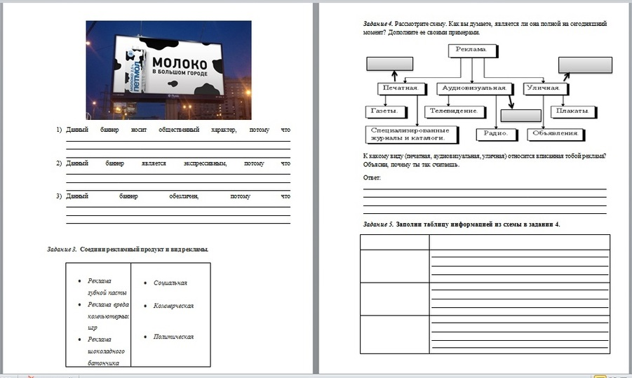

# Приложение 2. Грамота Маши Рудий

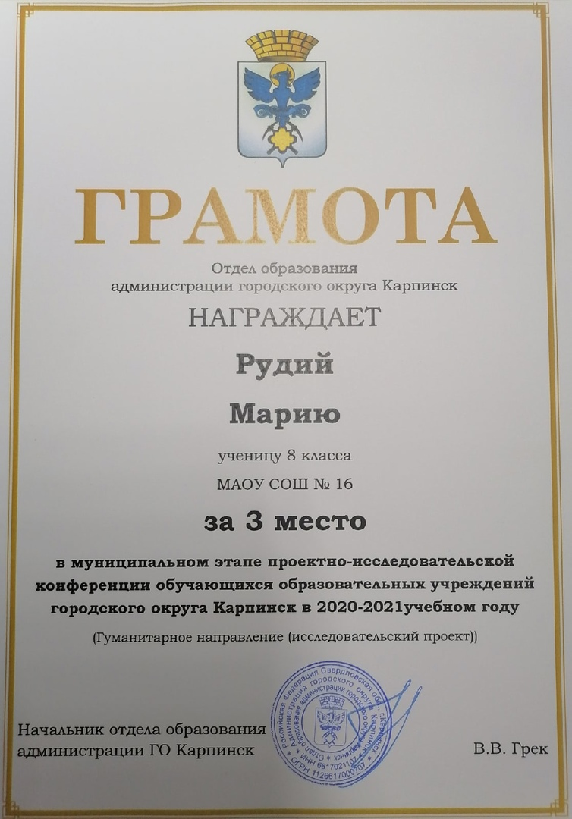

**Приложение 3, 4, 5 – см. отдельно**

# Приложение 6. Онлайн-игра 8А класса

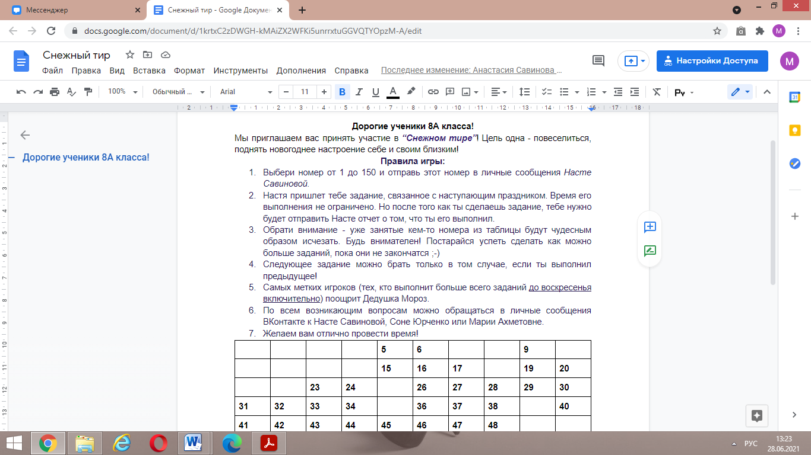

# Приложение 7. Урок-игра

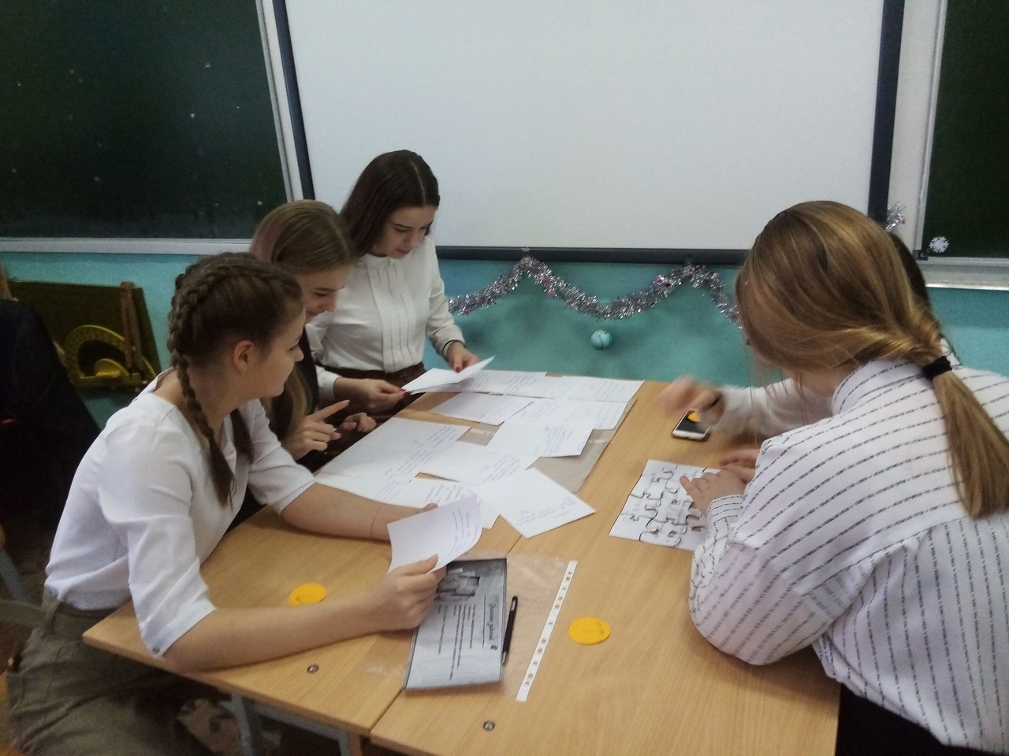

**Урок-эксперимент**

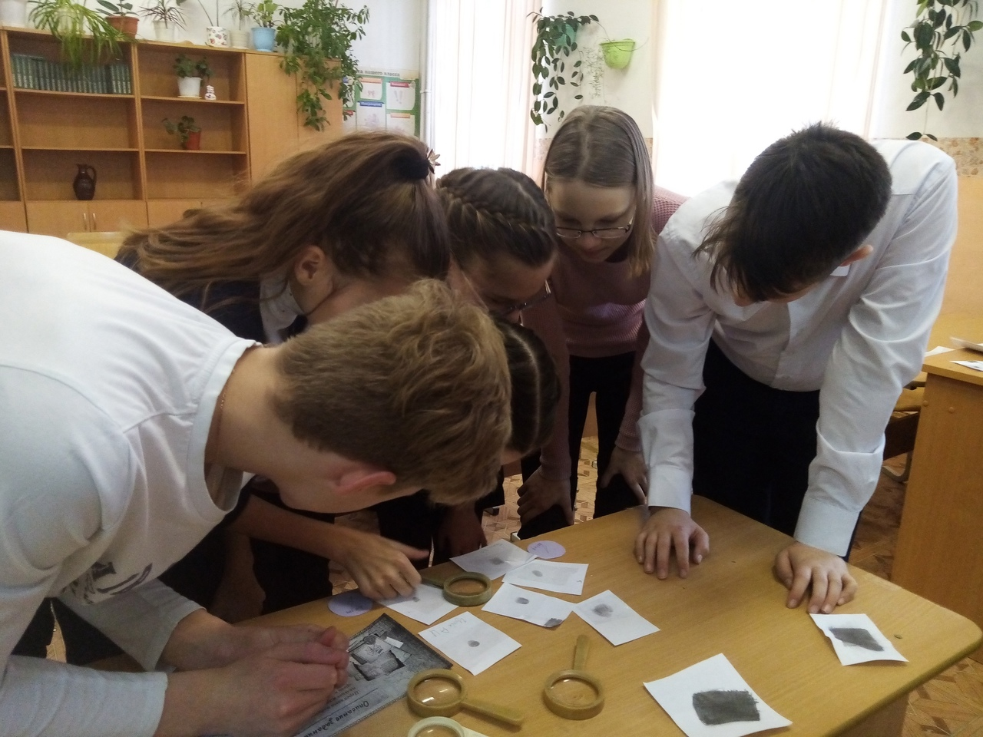

# Приложение 8. Грамоты и благодарности

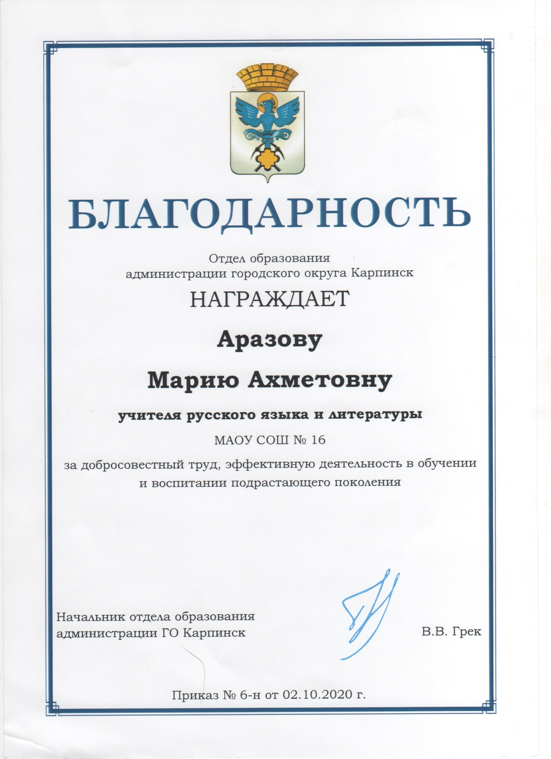



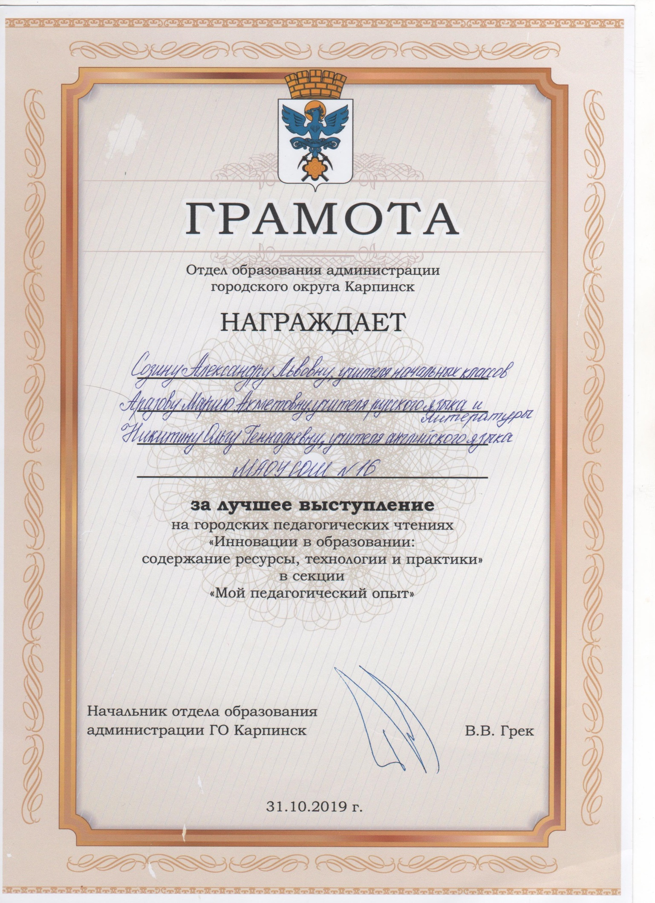

**Приложение 9 – см. отдельно**

# Приложение 10. Литературные карточки

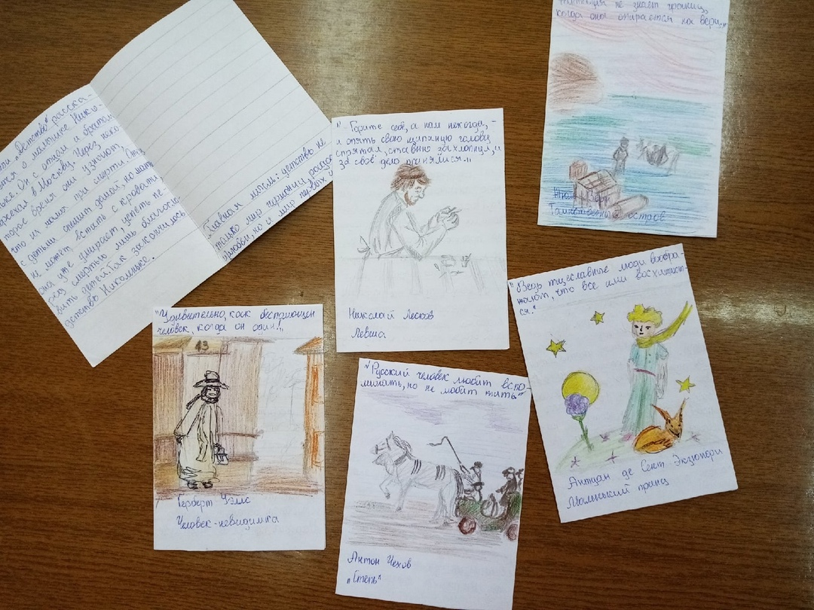

# Приложение 11. Памятка

**Н и НН в разных частях речи**

Алгоритм работы с правилом

**Прилагательные, причастия**

***Есть ли в слове значение действия?***

|  |  |
| --- | --- |
| ***Нет*** | ***Да*** |
| ***Значит это отыменное прилагательное***  *Н:*   1. *В суффиксах* ***–ин-, -ан-, -ян-***   *(голубиный, песчаный)*  *Исключения: стеклянный, оловянный, деревянный.*   1. *В слове* ***ветреный (но****: безветренный)*   *НН:*   1. *В суффиксах* ***–онн-, -енн-***   *(электронный)*   1. *В словах, где одна Н относится к основе, другая – к суффиксу.*   *(старина – старинный)* | ***Пишем НН (это причастие), если:***   1. *Есть приставка (любая, кроме НЕ)*   *Окраше****нн****ый пол*   1. *Есть зависимое слово*   *Пече****нн****ая в углях картошка*   1. *Есть суффиксы –ОВА-, -ЕВА-, -ИРОВА-*   *Рискова****нн****ый*   1. *Слово образовано от бесприставочного глагола совершенного вида*   *Реше****нн****ая (от – решить, сов.в)*  ***Пишем Н (это отглагольное прилагательное), если ни один из 4-х пунктов не подходит:***  *Стира****н****ый плащ*  *Запомни: посажёный отец, названый брат, данный, деланный, слышанный, желанный, священный, нежданный, негаданный, нечаянный, невиданный, неслыханный.* |

! В **наречиях** пишется столько же «н», сколько в словах, от которых они образованы.

*Ветрено – потому что «ветреный».*

!!! В к**ратких причастиях** пишется **Н** (включен, решен)**.** В **кратких отглагольных прилагательных – НН.**

# Приложение 12. Шаблон мониторинга

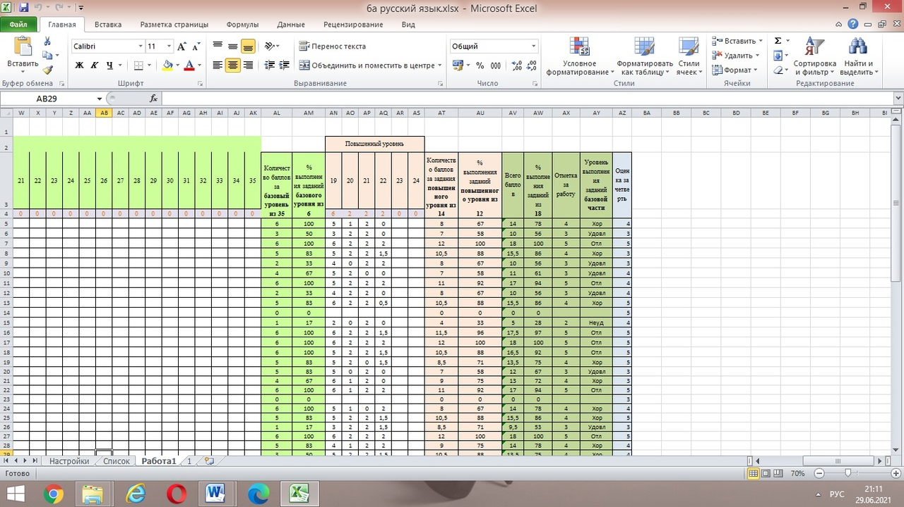

# Приложение 13. Индивидуальный образовательный маршрут

***Индивидуальный образовательный маршрут***

***ФИО ученика*** __________________________________________________

**Результаты ВПР:**

|  |  |  |  |
| --- | --- | --- | --- |
| 5 кл | 6 кл | 7 кл | 8 кл |
|  |  |  |  |

*Проблемы, корректировка:*

______________________________________________________________________________________________________________________________________________________________________________________________________

**Участие в олимпиадах:**

Русский язык

|  |  |  |
| --- | --- | --- |
| 7 кл | 8 кл | 9 кл |
|  |  |  |

*Проблемы, корректировка:*

______________________________________________________________________________________________________________________________________________________________________________________________________

Литература

|  |  |  |
| --- | --- | --- |
| 7 кл | 8 кл | 9 кл |
|  |  |  |

*Проблемы, корректировка:*

______________________________________________________________________________________________________________________________________________________________________________________________________

**Участие в конкурсах:**

__________________________________________________________________________________________________________________________________________________________________________________________________________________________________________________________________________________________________________________________________________

**Работа над проектами:**

**________________________________________________________________________________________________________________________________________________________________________________________________________________________________________________________________________**

**Результаты репетиционных экзаменов:**

**____________________________________________________________________________________________________________________________________**

*Проблемы, корректировка:*

______________________________________________________________________________________________________________________________________________________________________________________________________

**Цели и задачи на следующий год:**

______________________________________________________________________________________________________________________________________________________________________________________________________

# Приложение 14. Классный час по профориентации

